文物防紫外线保护新材料的设计仿真
一、实验目的
1、 新型功能材料设计仿真的内涵与定义
2、 模型建立及仿真参数设置
3、 学会如何筛选满足需求的ZnO纳米线
二、实验原理及内容
紫外线对文物具有很大的危害作用，紫外线的照射能够使彩绘文物褪色、变色以及表面的彩绘脱落，能够银器变黑，同时使纤维类文物产生光解。纳米材料具有抗紫外线的特征，在保护文物免受紫外线损害方面起到了非常重要的作用。例如ZnO等纳米材料，它们本身具有半导体的特性，可以通过吸收或者散射紫外线来减小紫外线的通过率。同时，纳米颗粒的量子尺寸效应使其在吸光时产生“宽化”和“蓝移”现象进而增强了对紫外线的吸收作用。本实验通过材料设计软件Materials Studio中的CASTEP模块，建立不同尺寸的一维ZnO纳米线模型，研究ZnO纳米线的光学吸收谱随纳米线尺寸的变化规律，设计出具有较好的抗紫外线特性、可用于文物保护方面的ZnO纳米线材料。
三、实验仪器设备及平台
1、硬件平台：IBM 服务器， 10个节点。节点1~5：Intel(R) Xeon(R) CPU E5530@2.4GHz 2400MHz, 2路；节点6~10：Intel(R) Xeon(R) CPU E5650@2.67GHz 2793MHz, 2路；
2、软件平台：材料设计软件Materials Studio 8.0中的CASTEP及DMOL3模块。
四、实验内容与步骤
1、模型的建立
（1）双击桌面的Materials Studio图标，进入Materials Studio材料设计软件界面；
（2）新建一个名为“ZnO nanowire”的工程文件；
（3）采用超晶胞的方法建立7×7×1的纤锌矿结构ZnO超胞，如图1所示：
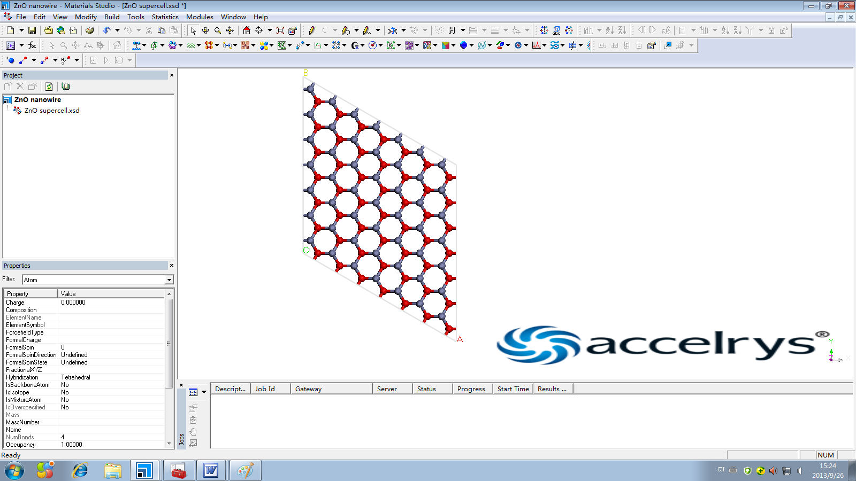
图1 7×7×1纤锌矿结构ZnO超胞(红色球代表O原子，灰色球代表Zn原子)
（4）在7×7×1纤锌矿结构ZnO超胞内，截取不同尺寸（直径从0.4nm到3nm左右）的ZnO纳米线模型，具体截取的纳米线如图2所示，一个单胞内对应的原子数目分别为12、20、26、32、38、48、108。

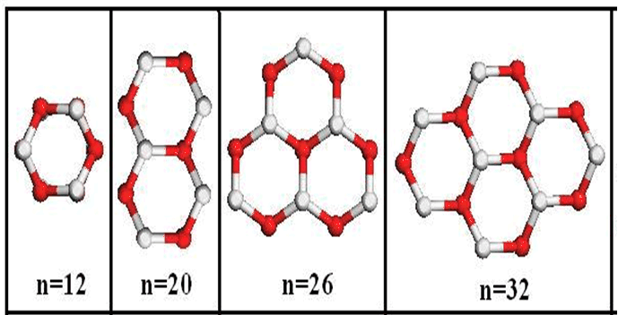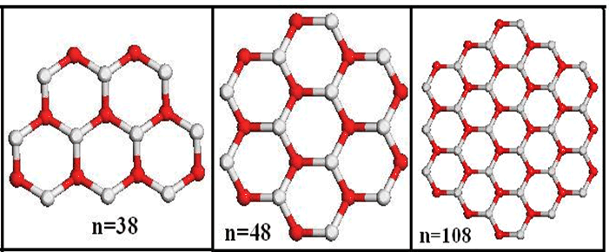
图2 不同形状的ZnO纳米线结构俯视图
2、几何结构优化
不同尺寸ZnO纳米线的模型建立完成后，需要设置合理的计算参数，对图2所示不同尺寸的ZnO纳米线进行几何结构优化。具体步骤如下：
（1）在Materials Studio 软件的菜单栏，点击Modules→CASTEP→Calculation，出现如图3界面；
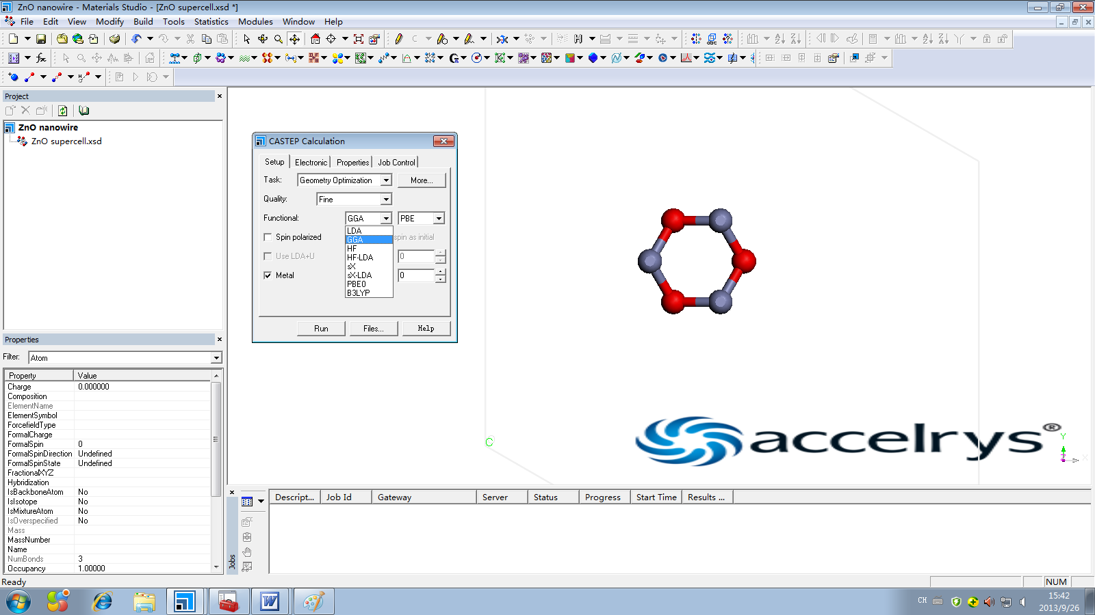
图3 CASTEP模块计算参数设置界面
(2)几何结构优化中计算参数的设置；
几何结构优化时，需要对计算参数进行可靠性测试，如计算体系的赝势、平面波截断能、布里渊区的采样点（K-point）及交换关联泛函。
具体的计算参数设置范围如表1所示，
赝势 | Ultrasoft
截断能 | 340~420eV
K点 | 1×1×5~1×1×9
交换关联泛函 | GGA-PBE，GGA-PW91，GGA-WC
收敛精度 | 1×10⁻⁶eV/atom
3、光学性质的计算
几何结构优化完成后，需要对优化好的不同尺寸ZnO纳米线的光学性质进行计算，得到其吸收系数与纳米线尺寸的关系。光学性质计算时，计算参数的设置同几何结构优化。
五、实验结果与数据处理

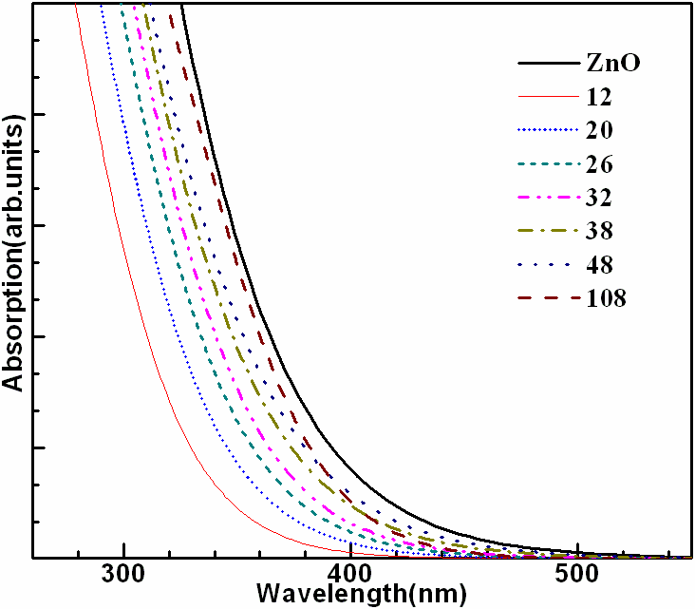
图4 几种典型ZnO纳米线的光吸收图谱(剪刀算符修正值2.43eV)
图4是优化参数条件下几种典型的ZnO纳米线以及体ZnO的光吸收谱，从图中可以看出，随着ZnO纳米线尺寸的减小，由于禁带宽度变宽，纳米线吸收光谱都向短波长方向移动，即发生了蓝移现象，且所有的吸收光谱波长均对应于紫外波段，表明ZnO纳米线是一种可用于紫外光器件开发的优选材料。同时，ZnO纳米线随着尺寸的变化所表现出的光谱连续可调的特性，将有利于人们设计出具有较好的抗紫外线特性、可用于文物保护方面的ZnO纳米线材料。
六、注意事项
1、 在进行几何结构优化时，参数选择中不要勾选optimize cell 选项；
2、 光学性质计算时，对计算的带隙值进行剪刀算符修正；
七、思考题
1、在进行几何结构优化时，不同的赝势会对晶体结构优化产生什么影响？
2、采用密度泛函理论计算半导体材料的禁带宽度时，计算的禁带宽度值与实验值相比一般偏小，为什么？

